Установка и настройка сервиса заданий RunTaskService
  - Новый сервис заданий является оптимизированным и более удобным решением в альтернативу rrService.Начиная с версии 2.23.20,поддержка rrService прекращается и необходимо установить RunTaskService для работы с заданиями
Новый дополнительный функционал:
- Возможность параллельного приема IRD файлов на стороне офиса
- Возможность администрирования сервиса из любой сетевой точки
- Возможность администрирования более 1 сервиса с помощью приложения ServiceAdmin
- Логирование выполнения заданий

  - Установка
- Остановите старый сервис заданий (rrService)
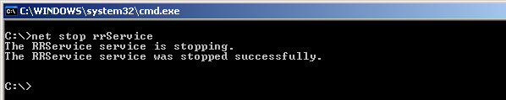
- Установите новый сервис RunTaskService (с теми же настройками с какими работал старый сервис)
- Средство администрирования(ServiceAdmin) нового сервиса поставляется отдельно, не требует установки и может быть запущено на любой машине с ОС Windows 7 или более поздней.

  - Конвертация заданий
Внимание!!!!!После установки RunTaskService необходимо перенести все задания из старого сервиса!!!
Для ОС Windows 2003, Windows XP или более ранних версий:
- Работа конвертера не поддерживается на ОС Win XP и более ранних версиях.
В этом случае потребуется скопировать папку старого сервиса(по умолчанию это папка «C:\RR2010\RRService») на компьютер с Win 7 или выше.

- Запустите конвертер (ConverterJob.exe) укажите путь до папки старого сервиса и сетевое имя компьтера, где запущен новый сервис. По нажатию кнопки «выполнить», начнётся перенос настроек заданий.
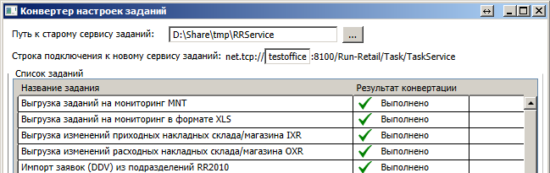
- Если что-то пошло не так: убедитесь, что новый сервис запущен и работает. Машина на которой он запущен доступна по сети и порт 8100 открыт на приём и передачу данных.
- Запустите ServiceAdmin и убедитесь, что все настройки импортированы правильно и все задания выполняются без ошибок.

Удаление старого сервиса заданий
- С помощью “Control panel”(Панель управления) – “Programs and Features”( Программы и компоненты) удалите старый rrService.

